Chế độ dinh dưỡng cho người mẹ trầm cảm sau khi sinh con
Bài viết được viết bởi ThS.Bác sĩ Nguyễn Thành Long - Chuyên gia tư vấn tâm lý, Bệnh viện Đa khoa Quốc tế Vinmec Times City.
Phụ nữ sau sinh có nhu cầu năng lượng và dinh dưỡng cao hơn bình thường để cung cấp dưỡng chất cho mẹ, đồng thời chuyển hóa dinh dưỡng thành sữa cho con bú. Với sản phụ bị trầm cảm sau sinh, một chế độ dinh dưỡng lành mạnh rất quan trọng trong điều trị và phòng tránh các rối loạn tâm thần khác.

1. Chế độ dinh dưỡng cho người mẹ trầm cảm sau khi sinh con
Trước hết sản phụ sau sinh cần ăn nhiều thức ăn có giá trị dinh dưỡng cao, chứa nhiều protein, canxi, sắt như: thịt bò, trứng, sữa, gan và thận động vật. Các sản phẩm từ đậu có thể là những thức ăn có hàm lượng canxi rất cao... Bên cạnh đó, cần ăn uống đa dạng, không thể ăn theo ý thích của mình, cũng không phải ăn nhiều quá một loại thực phẩm. Dưới đây là những thành phần dinh dưỡng phụ nữ bị bệnh trầm cảm sau sinh nên bổ sung:

1.1. Protein
Protein là thành phần dinh dưỡng quan trọng trong chế độ ăn hàng ngày của người bị bệnh trầm cảm vì protein kích thích sản xuất nội tiết tố cho bà mẹ mang thai hoặc mới sinh. Các thực phẩm như : thịt nạc, thịt gia cầm, chân giò, hải sâm cá, đậu Hà Lan, các loại hạt khác,...
Một số nguồn cung cấp protein khác như thịt gà, cá ngừ, có chứa một lượng axit amin được gọi là tyrosine, có thể tăng hoạt chất giảm căng thẳng trong não bộ. Phụ nữ mang thai hoặc mới sinh cần ăn 2 - 3 khẩu phần protein mỗi ngày.
Đặc biệt, Cá hồi là món cung cấp chất dinh dưỡng rất thích hợp cho những bà mẹ mới sinh. Giống như các loại cá giàu chất béo khác, cá hồi có nhiều DHA rất quan trọng cho sự phát triển hệ thần kinh của bé.
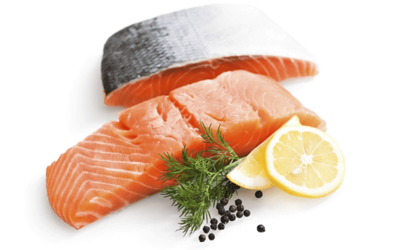
Cá hồi là món cung cấp chất dinh dưỡng rất thích hợp cho những bà mẹ mới sinh

1.2. Sản phẩm từ sữa ít béo
Các sản phẩm từ sữa như sữa chua hay phô mai rất quan trọng khi bạn vừa sinh con và nuôi con bằng sữa mẹ. Sữa cung cấp một lượng vitamin D giúp xương của cả mẹ và bé khỏe hơn. Ngoài ra, các thực phẩm này còn cung cấp protein, vitamin B và canxi rất tốt.
Khi mang thai và cho con bú, người mẹ cần rất nhiều canxi để giúp xương của bé phát triển tốt nên trong thực đơn sau sinh không thể thiếu những sản phẩm từ sữa. Việc bổ sung canxi để đáp ứng nhu cầu của chính bạn và con là rất quan trọng. Bạn hãy uống ít nhất 705 ml sữa mỗi ngày để đáp ứng nhu cầu này.

1.3. Chất dinh dưỡng
Gía trị dinh dưỡng của thực phẩm cho người mẹ sau sinh cần đa dạng, đặc biệt là khi đang nuôi con. Người mẹ cũng cần xem xét giá trị dinh dưỡng trong một số thực phẩm quen thuộc nhất định. Chẳng hạn, ngô và khoai là thực phẩm có lợi nhưng ít giá trị dinh dưỡng. Bạn nên thay đổi các món ăn và nguyên liệu để chế biến hàng ngày, nhằm cung cấp đầy đủ vitamin, khoáng chất, đặc biệt là đối với phụ nữ trầm cảm sau sinh

1.4. Rau củ
Các loại rau xanh như cải bó xôi, cải cầu vồng và súp lơ xanh chứa nhiều vitamin A rất tốt cho bạn và em bé. Ngoài ra, rau củ còn là nguồn canxi, vitamin C và sắt rất dồi dào. Đây cũng là nhóm thực phẩm cho mẹ sau sinh rất tốt vì rau củ chứa rất nhiều chất chống oxy hóa có lợi cho tim mà lại ít calo.
Ngoài các loại rau củ thì bạn cũng cần bổ sung dinh dưỡng từ những loại đậu như: đậu cô ve, đậu đũa, đậu tằm, đậu phụ, giá đỗ, mọc nhĩ, ngó sen, mướp, rau chân vịt, mộc nhĩ trắng, củ cải, cà rốt, nấm hương, khoai tây, khoai sọ, khoai lang, đậu xanh,...đặc biệt là những loại đậu tối màu như đậu đen hay đậu thận. Đậu là thực phẩm cho mẹ sau sinh rất tốt nhờ lượng sắt và đạm thực vật dồi dào.

1.5. Trái cây
Phụ nữ sau sinh và đang cho con bú nên ăn ít nhất khoảng 150g trái cây hoặc nước trái cây mỗi ngày. Bạn có thể bổ sung những loại trái cây mình thích nhưng đừng quên dùng thêm các loại trái cây họ cam quýt để có thêm năng lượng.
Người mẹ sau sinh cần nhiều vitamin C hơn so với phụ nữ mang thai nên cần bổ sung loại vitamin này bằng trái cây họ cam quýt,...ngoài ra còn nho, táo, đào, dứa, chuối tiêu, hồng cũng rất có lợi cho phụ nữ sau sinh.
Quả việt quất cũng là một lựa chọn rất thích hợp để giúp bạn đáp ứng nhu cầu dinh dưỡng cho mẹ sau sinh. Loại quả mọng này vừa ngon lại chứa nhiều vitamin và khoáng chất tốt cho bạn. Ngoài ra, việt quất còn cung cấp cho bạn một lượng carbohydrate lành mạnh để duy trì năng lượng trong ngày.

1.6. Ngũ cốc nguyên hạt
Khi làm mẹ, bạn có thể sẽ phải thức đêm chăm con nên luôn cần một bữa sáng nhiều năng lượng. Thực phẩm cho mẹ sau sinh lành mạnh và nhiều năng lượng bạn có thể thử là ngũ cốc nguyên hạt. Nhiều loại ngũ cốc còn được bổ sung các vitamin và chất dinh dưỡng thiết yếu để giúp bạn đáp ứng nhu cầu hàng ngày đầy đủ hơn.
Bạn có thể dùng ngũ cốc nguyên hạt, trái cây và sữa không béo để làm một bữa sáng lành mạnh và nhanh gọn cho bản thân.
Nếu không muốn ăn ngũ cốc, bạn cũng có thể thay thế bằng bánh mì ngũ cốc. Bánh mì này được làm từ ngũ cốc nguyên hạt và chứa axit folic rất quan trọng đối với sự phát triển của em bé. Thực phẩm cho mẹ sau sinh này cũng giúp bạn giữ sức khỏe của bản thân tốt hơn nữa đấy.
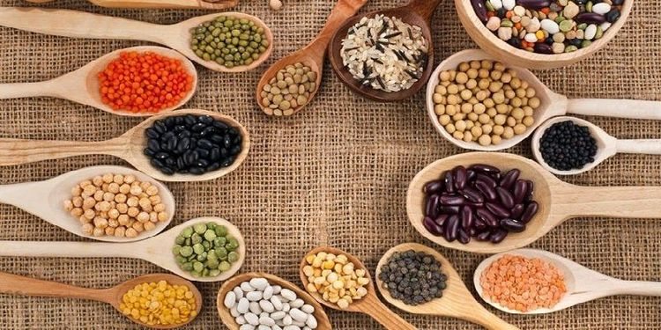
Ngũ cốc nhiều vitamin và chất dinh dưỡng cho cơ thể

1.7. Gạo lứt
Có thể bạn muốn giảm cân sau sinh bằng cách giảm carb trong chế độ ăn nhưng đây là điều không nên. Việc giảm cân bằng cách này có thể khiến bạn luôn mệt mỏi và tiết ít sữa hơn, khiến bé không có đủ sữa bú.
Thay vì cắt carb ra khỏi thực đơn, bạn hãy bổ sung carb tốt từ gạo lứt để duy trì năng lượng cho bản thân. Gạo lứt sẽ giúp bạn có đủ calo cần thiết để tạo sữa chất lượng hơn cho bé.

2. Thực phẩm nên kiêng sau sinh
Bạn không nên chỉ tập trung vào những thực phẩm cho mẹ sau sinh mà bỏ qua những món mình nên kiêng để có cái nhìn toàn diện hơn về việc sau sinh nên ăn gì và kiêng gì.

2.1. Tỏi
Tỏi là gia vị ưa thích của nhiều người lớn nhưng mùi vị hăng nồng của tỏi không dễ chịu với bé nên đây vẫn là món bạn nên tránh trong thực đơn cho phụ nữ sau sinh. Nếu bạn ăn nhiều tỏi, sữa mẹ có thể cũng bị ảnh hưởng bởi mùi vị quá nồng này và trẻ sẽ lười bú hơn.

2.2. Cà phê
Cà phê giúp bạn cảm thấy tỉnh táo và nhiều năng lượng hơn nhưng lại có thể gây ảnh hưởng không tốt lên giấc ngủ của bé. Caffeine trong cà phê có thể khiến bé mất ngủ và khó chịu đấy.
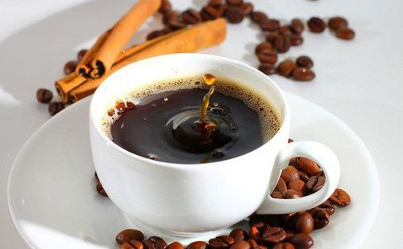
Caffein trong cà phê có thể khiến bé mất ngủ và khó chịu

2.3. Chocolate
Chocolate cũng chứa caffeine nên sẽ có ảnh hưởng tương tự như cà phê lên giấc ngủ của bé. Nếu bé có dấu hiệu mất ngủ và quấy khóc khi bạn ăn chocolate thì bạn hãy tạm ngưng món này một thời gian.

2.4. Rượu bia
Những đồ uống có cồn như rượu bia có thể ảnh hưởng tới quá trình cho con bú của bạn nên chắc chắn không nằm trong thực đơn cho phụ nữ sau sinh. Cồn có thể khiến bé thiếu tỉnh táo, mệt mỏi và tăng cân bất thường. Hơn nữa, rượu bia cũng có thể làm giảm đáng kể lượng sữa của bạn.

2.5. Đậu phộng
Đậu phộng là thực phẩm rất dễ gây các phản ứng dị ứng và những phản ứng này thường rất nghiêm trọng như nổi mề đay, khó thở, tiêu chảy... Vậy nên bạn hãy cẩn thận tránh những món có đậu phộng khi đang trong thời gian cho con bú để phòng trường hợp bé bị dị ứng đậu phộng.

2.6. Đồ ăn cay
Ăn quá cay không hề tốt cho sức khỏe, ngay cả khi bạn chưa có con và không quan tâm sau sinh nên ăn gì và kiêng gì. Ăn thực phẩm cay không những có thể kích ứng hệ tiêu hóa của bạn mà còn có thể gây tác động xấu đến ruột và chất lượng máu của bé.

2.7. Dầu mỡ
Khi mới sinh và đang cho con bú, bạn nên tránh xa những món ăn nhiều dầu mỡ vì những món này sẽ khiến bạn bị tích mỡ xấu. Việc này không chỉ ảnh hưởng tới vóc dáng của bạn mà còn tác động không tốt lên chất lượng sữa. Bạn hãy cố gắng ưu tiên những món luộc và tránh những món chiên xào.
Bài viết tham khảo nguồn: Webmd.com
Để đặt lịch khám tại viện, Quý khách vui lòng bấm số HOTLINE hoặc đặt lịch trực tiếp TẠI ĐÂY. Tải và đặt lịch khám tự động trên ứng dụng MyVinmec để quản lý, theo dõi lịch và đặt hẹn mọi lúc mọi nơi ngay trên ứng dụng.

